绩效管理 英雄之旅
课程背景
面对内部员工日渐提升的多样性以及对个性化的追求，传统“命令式”的绩效管理已经面临支离破碎的局面。企业亟需重新审视过去流于形式的绩效管理体系，结合员工的实际情况与经营重点，有针对性地打造一套适合自身需求的绩效管理系统。

但是绩效管理是一个“颇为枯燥”的话题，为了让各级管理者们能够在相对轻松欢快的氛围中掌握绩效管理的核心知识点和技巧，本课程采用了创新的沙盘形式，学员将扮演公司高管，基于上一年度的经营数据与人员状况分析，他们需要设定当年的绩效改善计划，并通过科学有效的绩效管理手段，应对绩效管理实施中的困难场景，确保企业战略得到落实，实现经营与人才发展双方面的成功。

课程收益
- 理解战略性绩效管理系统的概念
- 掌握平衡计分卡BSC、KPI及PBC等指标制定的关键技巧
- 掌握绩效管理与OKR等目标管理工具的融合
- 掌握绩效过程管理与绩效考核的关键技巧
- 理解如何将绩效考核结果有效运用
- 掌握绩效管理系统中评审与优化的关键技巧
- 掌握绩效改进的关键技巧

课程时间
2天（12小时）

课程形式
商业模拟+游戏道具+理论学习+案例分析+测评
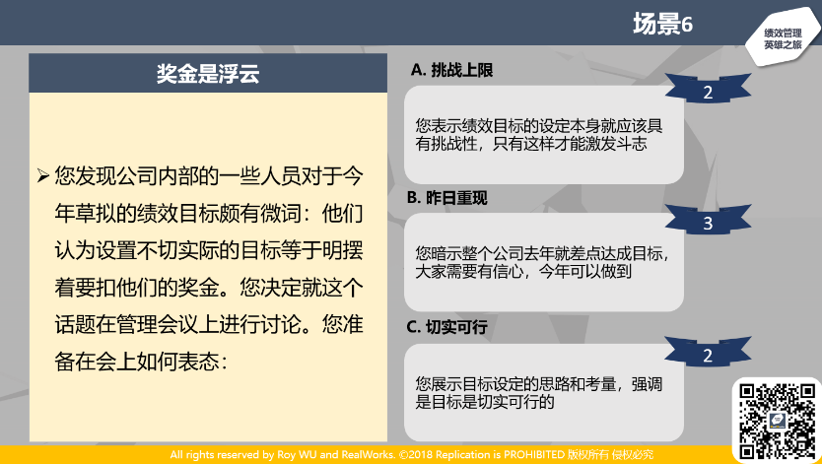
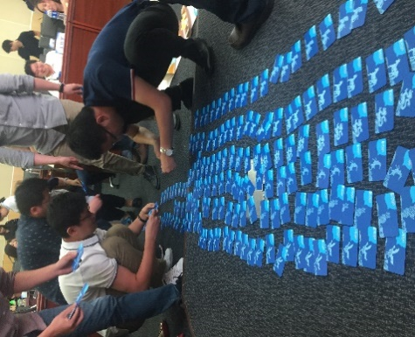
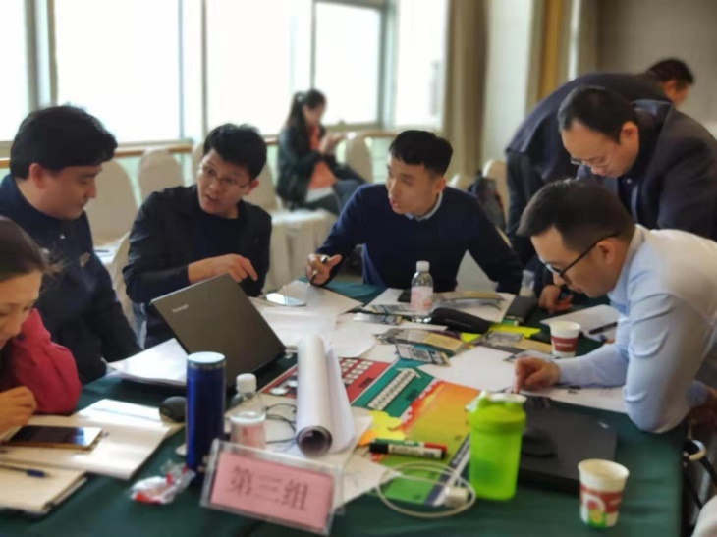
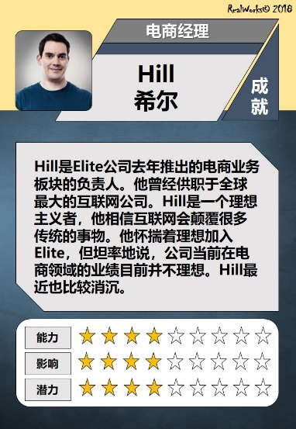
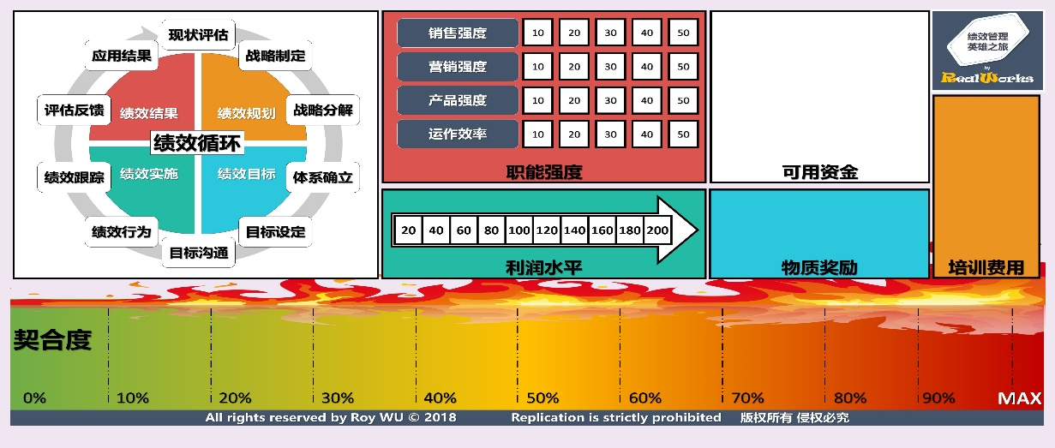
参考大纲
第一天
引言：绩效管理背后的核心思想
- 理性人假设与激励因素
- 何为“奖励正确的行为”
- 国内绩效管理乱象
- 情景挑战：如何设定薪酬
沙盘模拟 I
化身为一家企业的CEO，通过影响重要利益相关者及做出关键决策，在公司推行全新的绩效管理体系，并确保经营业绩的提升
- 绩效管理沙盘 阶段1决策
- 点评
正确认知：绩效管理的内容和意义
- 绩效的定义
- 组织战略与经营绩效的关系
- 绩效管理的定义
- 对绩效管理的认识误区
- 绩效管理循环系统
- 绩效评估中的角色与责任
沙盘模拟 II
化身为一家企业的CEO，通过影响重要利益相关者及做出关键决策，在公司推行全新的绩效管理体系，并确保经营业绩的提升
- 绩效管理沙盘 阶段2决策
- 点评
自上而下与由近及远：绩效管理中的目标设定
- 目标与目标管理
  - 为何需要目标
  - 有效目标的SMART原则
  - 彼得·德鲁克的目标管理思想
  - 目标管理的双向明细表
  - 目标管理的三个阶段
- 组织战略目标的纵横分解
  - 自上而下的分解路径：从经营目标到PBC
    - 平衡计分卡的作用与部门指标设计
      - 财务指标
      - 客户/市场指标
      - 内部运营指标
      - 学习/成长指标
    - 定量指标KPI与定性目标MBO
      - 定量与定性的抉择
      - 不同职能的倾向
    - 基于KPI与MBO的PBC制订
      - 设定PBC业务目标的原则与方法
      - 设定PBC员工管理目标的原则与方法
      - 设定PBC自我发展目标的原则与方法
      - PBC目标的有效性检测
      - 年度PBC模板
  - 由近及远的分解路径：从竞争优势到OKR
    - 识别竞争优势的来源
    - 畅想建立优势的基础
    - OKR的关键框架
    - OKR的实施方法与先决条件
    - OKR的实施禁忌与注意事项
- 双重路径的平衡与互补关系
- 情景挑战：分奖金
  - 反思与点评
  - 个人绩效目标的分数计算
  - KPI与MBO的分数计算
  - 绩效达成与奖金兑付的关系
- 绩效目标的双向沟通

第二天
沙盘模拟 III
- 绩效管理沙盘 阶段3决策
- 点评
跟进反馈：绩效实施中的行为观察与及时反馈
- 什么是激励
- 激励相关的重要理论
  - 马斯洛需求理论
  - 麦克利兰三需要理论
  - 波特与劳勒激励模型
- 如何做到即时激励
- 物质奖励与非物质激励
  - 非物质激励三大因素
  - 非物质激励的方法
- 行为观察的意义
- 明确绩效的期望行为
  - 保持-现在正在做的，给企业带来积极结果的行为
  - 停止-现在正在做的，给企业带来消极结果的行为
  - 开始-现在尚未开始做，预测之后会产生积极结果的行为
- 如何做好绩效行为观察
  - 围绕主题
  - 具体观察
  - 简单笔记
  - 注意事项
- 基于行为的绩效指导与改进
  - 业绩改进指导矩阵
  - 绩效改进与指导的步骤
  - 绩效改进中的教练辅导
    - 教练角色定义
    - GROW模型
  - 绩效改进中的培训
- 基于结果的绩效考核
  - 影响绩效考核结果的因素
  - 典型陷阱与错误
  - 化解绩效考核挑战的批判性思维
沙盘模拟 IV
- 绩效管理沙盘 阶段4决策
- 点评
积极收尾：绩效考核之后的面谈技巧
- 反馈和辅导的重要性
- 反馈/辅导对话流程【角色演练】
- 绩效面谈的要点
  - 评估结果说明
  - 总结原因分析
  - 未来目标交流
- 绩效面谈的全过程
- 绩效面谈的准备工作
- 绩效面谈中的SMART原则
- 绩效面谈中的话语和肢体禁忌
- 因人而异的绩效面谈技巧
- 如何纠正问题员工的错误
- BEST法则与运用
绩效考核的结果应用
- 绩效结果与薪酬分配
- 薪酬之外的其他用途
- GE九宫格的启示
跨越高墙：在绩效管理全阶段应对人员抗拒
- 绩效管理为何会引起抗拒
- 典型抗拒的分级
- 如何预测、引导应对抗拒
绩效管理所需的领导力风格
- 六种不同的领导力风格
  - 命令型
  - 民主型
  - 定准型
  - 和谐型
  - 导师型
  - 愿景型
- 不同领导力风格在绩效管理中的作用与挑战
- 完善领导力风格的建议

